PODJEŠTĚDSKÉ GYMNÁZIUM - LIBEREC
Laboratorní cvičení č. 6
Téma: INERCIÁLNÍ A NEINERCIÁLNÍ VZTAŽNÉ SOUSTAVY
Vypracoval: |  | Třída: 1. ROČNÍK
Školní rok: |  | Trimestr:
Datum měření: | Datum odevzdání: |  | Hodnocení:

INERCILÁNÍ VZTAŽNÉ SOUSTAVY
Víme:
- pro pohyby, probíhající na povrchu Země, můžeme s dostatečnou přesností pokládat vztažnou soustavu spojenou s povrchem Země za INERCIÁLNÍ
- v soustavách, které se vzhledem k povrchu Země pohybují rovnoměrně přímočaře, probíhají všechny mechanické děje stejně jako na povrchu Země (např. pokus s míčkem ve vagónu vlaku)
→ cestující ve vlaku (bez oken) nemůže žádným pokusem zjistit, zda se IVS spojená s vlakem pohybuje, jak velkou rychlostí, kterým směrem, ani zda je v klidu (nezjistí, jestli vlak jede nebo stojí)
→ zobecnění = MECHANICKÝ (GALILEIHO) PRINCIP RELATIVITY: Zákony mechaniky jsou stejné na všech IVS. Rovnice, které je vyjadřují, mají stejný tvar.
POZOR: neznamená to, že i hodnoty všech fyzikálních veličin, které popisují pohybový stav tělesa, musí být ve všech IVS stejné
např.: předmět ve vagónu
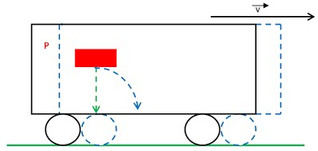
pozorovatel ve vagónu: trajektorie předmětu = část přímky
velikost rychlosti dopadu = rychlost volného pádu

pozorovatel na nástupišti (na Zemi): trajektorie předmětu část křivky (paraboly)
velikost rychlosti dopadu = rychlost volného pádu složená s rychlostí v (rychlost vagónu vzhledem k Zemi)

důležité - v obou případech má těleso stejné zrychlení (tíhové) → v obou VS působí na těleso stejná síla (F_{G})

NEINERCILÁNÍ VZTAŽNÉ SOUSTAVY
Víme: NEINERCIÁLNÍ VZTAŽNÁ SOUSTAVA = každá sousta, která se vzhledem k IVS pohybují jinak než rovnoměrně přímočaře
myšlenkový pokus: pozorování pohybu izolovaného tělesa (kuličky) ve vagónu, který se pohybuje po přímé trati pohybem rovnoměrně zrychleným (a = konstanta)

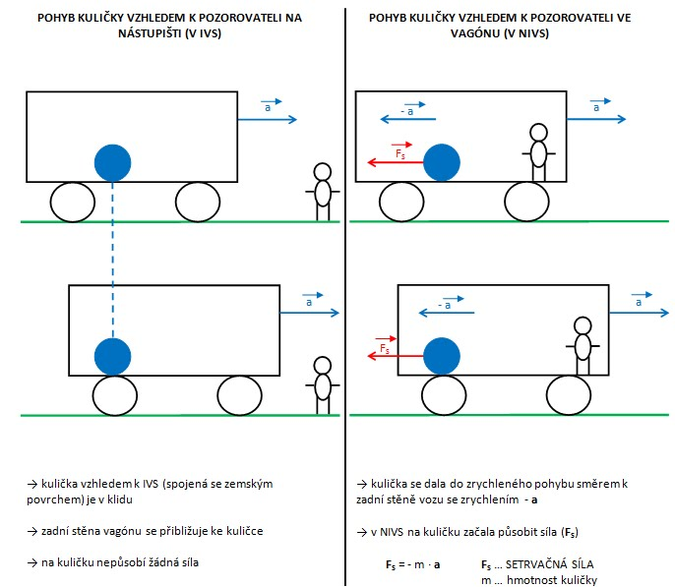
z těchto dvou pohybů vyplývá:
V neinerciálních vztažných soustavách nezůstává izolované těleso v klidu nebo v rovnoměrném přímočarém pohybu. Na těleso v NIVS působí setrvačná síla F_{S} = m ∙ a, vznikající jako důsledek zrychleného pohybu soustavy.

DŮSLEDKY MYŠLENKOVÉHO POKUSU:
1) setrvačná síla nemá původ ve vzájemném silovém působení těles ale v NIVS → neexistuje k ní reakce
2) v NIVS neplatí 1. a 3. NPZ (2. NPZ platí, počítáme-li i se setrvačnými silami)
3) setrvačné síly existují pouze v NIVS (v IVS setrvačné síly neexistují)
SETRVAČNÉ SÍLY V PRAXI
1) AUTOBUS S CESTUJÍCÍMI PROJÍŽDĚJÍCÍ ZATÁČKOU
(z hlediska pozorovatele uvnitř autobusu)
2) TĚLESO O HMOTNOSTI m V KABINĚ VÝTAHU
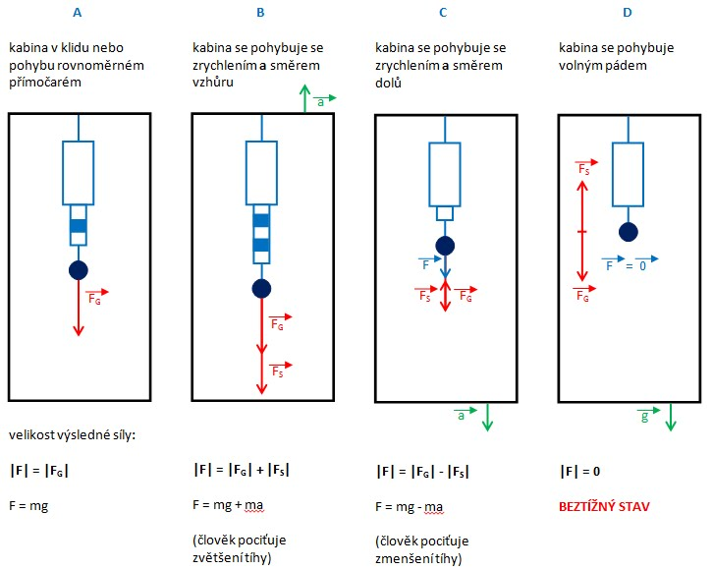
3) ODSTŘEDIVÁ SÍLA
např.: cestující v autobuse, který projíždí zatáčku tvaru kružnicového oblouku → na cestující působí síla, která tlačí cestující do oken autobusu (na vnější straně zatáčky) - z hlediska pozorovatele v autobuse (v NIVS)
je to síla setrvačná, kterou v tomto případě nazýváme ODSTŘEDIVOU (F_{O})
platí: Fo = - F_{d}
Fo = m ∙ a_{d}
VLASTNOSTI Fo:
1) je to síla setrvačná (existuje pouze v NIVS)
2) má směr poloměru ven ze středu kružnice
3) pro její velikost platí: 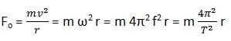

Zdroje:
http://www.fyzika007.cz/mechanika/inercialni-vztazne-soustavy-galileiho-princip-relativity
http://www.fyzika007.cz/mechanika/neinercialni-vztazne-soustavy-setrvacne-sily
https://www.vascak.cz/?p=1286

Úlohy:
- Nádoba naplněná vodou je upevněna na vlákně a otáčí se ve svislém kruhu o poloměru 75 cm. Při které nejmenší rychlosti voda nevyteče?
- Traktor tahá kombajn o hmotnosti 6000 kg. Určete koeficient tření, je-li tažná síla po vodorovné rovině 9000 N.
- Po otevření padáku byla počáteční rychlost výsadkáře 20 m/s. Uveďte, které síly působily na výsadkáře během jeho pohybu. Na jaké hodnotě se ustálí rychlost, působí-li proti pohybu odporová síla F = kv, k= 150 Ns/m, hmotnost výsadkáře je 90 kg.
- Chlapec táhne sáňky o hmotnosti 50 kg silou 200 N. Provaz svírá s vodorovnou rovinou úhel 30°. Na sáňky působí třecí síla 100 N. Určete velikost zrychlení sáněk a velikost tlakové síly, kterou působí sáňky na vodorovnou rovinu.
- Poloměr Země na rovníku má 6378 km. Určete velikost setrvačné odstředivé síly, která působí na rovníku na těleso hmotnosti 80 kg.
- Na rovníku je tíhové zrychlení 9,781 m/s². Kolikrát rychlejší by musela být zemská rotace, aby hmota na rovníku neměla žádnou váhu?
- Letadlo, které letí rychlostí 900 km/h, opíše ve vertikální rovině kruhovou smyčku. Určete poloměr smyčky tak, aby v její dolní části pociťoval pilot 5x větší přetížení než při letu ve vodorovném směru.
- Cyklista jedoucí po přímé betonové silnici rychlostí 27 km/h vjede náhle do zatáčky o poloměru 25 m. Jak musí cyklista jet, aby zatáčku bezpečně projel? (g = 10 m ∙ s⁻²) Tření a odpor vzduchu zanedbejte.
- Závodník projíždí na velodromu zatáčkou o poloměru 30 m rychlostí 54 km/h. Určete odstředivý sklon zatáčky pro danou rychlost.
- Na vlákno délky 2,5 m a pevnosti 90 N je upevněná koule o hmotnosti 3 kg. Při jaké obvodové rychlosti se vlákno přetrhne, byla-li koule roztočená ve svislé rovině? Jak velká je příslušná úhlová rychlost, doba oběhu a frekvence otáčení?
Řešení:

